07.04.2022. Биология 49 гр. Преподаватель Любимова О.В.
Изучите теоретический материал и письменно ответьте на вопросы.
Тема: Эволюционное учение. Теория Дарвина
Признаки индивидуальной изменчивости
Эволюционную теорию Чарльза Дарвина можно изложить следующим образом:
В популяции живых организмов существует большой запас наследственной изменчивости.
Признаки индивидуальной наследственной изменчивости:
1. Морфологические;
2. Физиологические;
3. Поведенческие и любые другие признаки.
Схема эволюционной теории Дарвина
Логическая схема эволюционной теории Чарльза Дарвина:
1. Все живые организмы размножаются в геометрической прогрессии.
Чарльз Дарвин проиллюстрировал это предложение следующим примером: пара слонов за весь период размножения (почти 50 лет) дает не более 6 детенышей, но за 750 лет общая численность ее потомства (если все потомки будут выживать и оставлять по 6 детенышей) достигла бы 19 миллионов особей.
2. Жизненные ресурсы для живых организмов ограничены.
В понятие «ресурс» входит количество пищи и воды, площадь освещённых или затемненных участков, места для отдыха и охоты.
Из-за того, что «всего на всех не хватает», между отдельными особями возникает борьба за существование (за то, чтобы выжить и оставить потомство).
Это может быть и борьба между представителями одного вида и между особями разных видов, а также это борьба особей с условиями среды (Рис. 1). Дарвин включил в понятие борьбы за существование не только борьбу за жизнь, но и борьбу за успех в размножении.
Рис. 1. Разные виды борьбы за существование
Слева направо: между особями одного вида; между особями разных видов; борьба особей разных видов с условиями среды
3. Внутри каждого вида существует большой запас изменчивости (то есть множество разных особей).
В условиях борьбы за существование выживают и дают потомство наиболее приспособленные особи, имеющие те отклонения в рамках изменчивости, которые случайно оказались адаптивными к данному условию среды.
Это принципиально важный момент в аргументации Дарвина: отклонения возникают не направленно, в ответ на действие среды, а случайно. Лишь немногие из них оказываются полезными в конкретных условиях.
4. Борьба за существование.
Потомки выжившей особи унаследуют полезные отклонения, которые позволили выжить их предку и окажутся более приспособленными к благоприятной среде, чем другие представители популяции.
Термин «Естественный отбор»
Выживание и преимущественное размножение приспособленных особей Чарльз Дарвин назвал естественным отбором.
Предпосылки эволюции по Чарльзу Дарвину
Естественный отбор разных форм живых организмов в разных условиях существования со временем ведет к дивергенции (расхождению признаков) и, в конечном итоге, к видообразованию.
Таким образом, предпосылками эволюции по Чарльзу Дарвину являются:
1. Размножение особей в геометрической прогрессии
2. Ограниченность ресурсов среды.
Движущие силы эволюции
К основным движущим силам эволюции относятся:
1. Наследственная изменчивость;
2. Естественный отбор.
Факторы эволюции
С современных позиций, факторами эволюции являются все природные факторы, вызывающие отклонение от закона Харди-Вайнберга (p+q=1, p²+2pq+q²=1 это закон популяционной генетики, где p и q – частота встречаемости аллели, а p², 2pq и q² – частота встречаемости генотипа в популяции), то есть, изменяющие частоту встречаемости аллелей в популяции.
Факторы эволюции:
1. Мутации
2. Изоляция (невозможность скрещиваться)
3. Борьба за существование и размножение
4. Условия среды
Книга Дарвина о происхождения видов
Центральным моментом в теории Дарвина является учение о естественном отборе.
Книга Дарвина «Происхождения видов путем естественного отбора…» вышла в1859 году, и ее успех у читателей превзошел все самые смелые ожидания. Идеи, изложенные в книге, встретили как поддержку, так и ожесточённое неприятие научного и ненаучного сообщества.
Труды Дарвина сразу после выхода переводились на иностранные языки энтузиастами и профессионалами. Примечательно, что русский перевод книги Дарвина «Изменения животных и растений при одомашнивании» был опубликован раньше, чем вышел ее оригинальный текст на английском языке.
Выдающийся русский палеонтолог В.О. Ковалевский перевёл эту книгу с издательских гранок, предоставленных ему лично Дарвином, и, опередив британцев, опубликовал ее двумя отдельными выпусками.
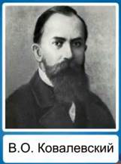
Эволюционная теория Чарльза Дарвина имела важное мировоззренческое значение, так как дала ясно понять, что сложное может возникать и развиваться из простого.
Методология дарвинизма распространилась на все биологические дисциплины: ботанику, зоологию, эмбриологию.
Исследователи стали смотреть на объекты изучения с точки зрения эволюционного учения.
Недостатки теории Дарвина
Теория Дарвина имела недостатки, свойственные естествознанию того времени. Так, отсутствие генетической теории (и ложные представления о природе наследственности) в 19 веке привело Дарвина к существенным заблуждениям. Он писал, что проявления признаков у потомства – это среднее арифметическое этого признака их родителей.
Такие выводы, приводили к ряду логических ошибок, но в результате способствовали развитию теории Дарвина в дальнейшем.
Кроме того, Чарльз Дарвин вынужден был допустить наследование приобретенных в течение жизни признаков. Он (как и его современники) считал, что в крови животных существуют особые частицы «гемулы». Гемулы должны были, по их мнению, собирать информацию о текущем состоянии органов и переносить её к половым клеткам. Таким образом, в половых клетках постоянно обновлялась бы информация о состоянии организма.
Открытие законов Менделя, хромосомной теории, теории мутагенеза позволило преодолеть накопившиеся противоречия и дало новый толчок к развитию дарвинизма.
Учение Дарвина об искусственном отборе
Откуда к нам пришли домашние животные?
Создавая свою эволюционную теорию, Чарльз Дарвин опирался на результаты селекционной практики. К тому времени, селекционерами было выведено множество сортов культурных растений и пород домашних животных.
Чарльз Дарвин считал, что домашние животные произошли от диких сородичей в результате приручения и одомашнивания.
Людям удалось приручить: тура (быки коровы), волка (собаку), дикого кролика, кабана, дикую курицу (см. Рис. 1).
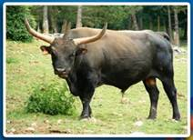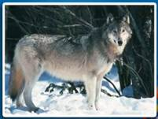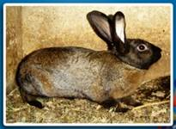
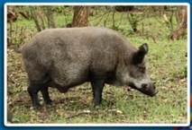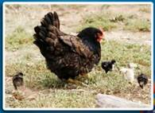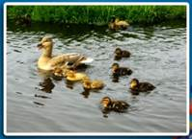
Рис. 1. Дикие сородичи домашних животных
Верхний ряд слева направо: тур, волк, кролик дикий. Нижний ряд слева направо: дикая свинья, дикая курица, дикая утка.
Курица, собака и свинья были сначала одомашнены в Индокитае; кошка и осел пришли к нам из Северной Африки; а большинство копытных (лошадь, корова, коза, овца) были одомашнены на Ближнем Востоке и Средней Азии; Американский же континент дал нам индейку и ламу (см. Рис. 2).
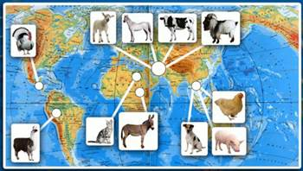
Рис. 2.
Общие черты пород (сортов) домашних животных (растений)
В ходе одомашнивания животные и растения претерпевали глубокие изменения. Чарльз Дарвин отметил: «что все группы одомашненных животных и растений обладают тремя общими свойствами».
1-я черта
Каждая группа включает множество пород или сортов, то есть обладает большим разнообразием.
Во времена Дарвина существовало 150 видов голубей, 350 пород собак, 120 сортов пшеницы.
Проследив историю некоторых пород, Дарвин выяснил, что они произошли от одного или нескольких, но не более двух-трех диких предков. Так, он полагал, что все породы голубей происходят от дикого скалистого голубя. Все виды кур – от дикой курицы. А предками крупного рогатого скота были два вида туров. Предками собаки считались волк и шакал.
2-я черта
Прирученные животные (введенные в культуру растения) резко отличаются как между собой, так и от дикого прародителя.
Например, из дикой капусты человеком были получены: цветная, брюссельская, кочанная, савойская, кольраби и другие, совсем не похожие на себя сорта (см. Рис. 3).
Рис. 3. Дикая капуста (слева) и сортовая капуста (справа)
Породы собак так сильно отличаются, что их можно принять за различные виды.
3-я черта
Все домашние породы животных и сорта растений строго приспособлены к нуждам человека. У них развиты те органы, которые используются в сельскохозяйственной практике человеком, из-за чего они слабо приспособлены для жизни в дикой природе.
Например, фениксовые куры (см. видео), выведенные в Японии, чрезвычайно декоративны. Но очевидно, что такие птицы не смогут существовать в дикой природе и не смогут спастись от хищника, и погибнут на воле.
На основе этих наблюдений Дарвин пришел к выводу, что человек не только отбирал из дикой природы интересующие его виды, но и изменял их в нужном направлении, то есть осуществлял искусственный отбор.
Бессознательный отбор
Бессознательный отбор – сохранение для размножения наиболее ценных особей, уничтожение менее удачных.
Бессознательный отбор– наиболее древняя форма селекции. Человек не ставил перед собой цели улучшение своих домашних животных. Он просто стремился сохранить наилучшее для размножения животных и семена растений. А менее удачных особей он уничтожал или использовал в пищу. Так, по свидетельству Дарвина жители Огненной земли в голодные годы поедают своих собак. Но, в первую очередь, в пищу они используют тех, которые хуже ловят выдр, а лучших собак они стараются сохранить даже в самые тяжёлые годы.
Сознательный отбор
Сознательный отбор – методическое сохранение особей с заранее выбранными признаками для достижения намеченного результата.
Сознательный отбор заключается в том, что селекционер сознательно ставит перед собой определенную задачу, тщательно подбирая производителей, наиболее соответствующих полученной цели. При этом он выбраковывает или уничтожает остальных особей.
Критерии вида.
Чтобы рассматривать дальше эволюционную теорию, мы должны вспомнить такое важное понятие как биологический вид.
Вид – это основная единица биологической систематики. Еще Аристотель понимал под видом совокупность схожих между собой особей.
Вид – это совокупность особей, сходных по биохимическим, морфофизиологическим признакам (то есть по внешнему виду и внутреннему строению), способных скрещиваться между собой, давать плодовитое потомство, формирующих систему популяций, образующих общий ареал.
А сам термин «вид» был введен в биологию в 17 веке английским ботаником Дж. Реем (см. Рис. 1). Рей отмечал, что особи разных видов отличаются друг от друга по внешним признакам и не скрещиваются между собой.
Дальнейшее развитие понятия «вид» связано с работами Карла Линнея (см. Рис. 1) в XVIII веке.
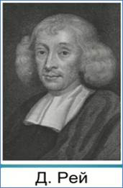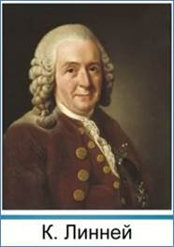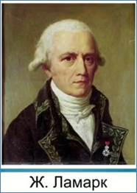
Рис. 1. Ученые, изучавшие понятие вида
Линней считал, что виды – это объективно существующие в природе образования, сильно отличающиеся друг от друга. При этом он считал, что признаки внутри одного вида изменяются постепенно, а между разными видами существует разрыв непрерывности.
Например, у одного вида ноготков количество зубчиков колеблется от 2 до 7, а у другого – уже от 12 до 20.
К. Линней разделял виды по формальным легко различимым критериям, не учитывая родства между видами.
Через 100 лет после Линнея Ж-Б. Ламарк (рис. 1) построил новую классификацию, учитывающую возможное эволюционное родство живых организмов.
Ламарк как эволюционист пришел к неверному представлению об искусственности видов. То есть, он считал, что все виды так или иначе связаны переходными формами.
С этой же проблемой столкнулся и Ч. Дарвин. Он писал: «термин «вид» я считаю совершенно произвольным, придуманным ради удобства для обозначения группы особей, близко между собой схожих».
Однако, Дарвин хорошо понимал реальность, а не искусственность видов.
Современное представление о понятии «вид» сложилось уже в середине XX века в рамках синтетической теории эволюции.
Сущность современной концепции «вида» заключается в том, что все виды реальны, состоят из популяций, и у любого вида существует общая генетическая программа, выработанная в ходе эволюции.
Критерии вида
Виды разделяются не столько различиями, сколько обособленностью. Исходя из современной концепции вида, вытекают критерии, т. е. различия, по которым даже близкие виды можно отличать друг от друга (см. Рис 2).
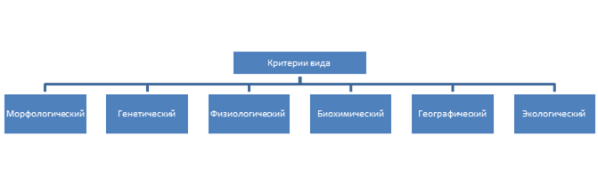
Рис. 2. Критерии вида
В основе морфологического критерия лежит сходство внешнего и внутреннего строения между особями одного вида.
Так, например, явно различаются между собой по внешним признакам медведь и волк. В то время как волк, шакал, гиена, лисица внешне более сходны, так как принадлежат к одному семейству Волчьих.
Еще в большей степени сходна внешность видов внутри одного рода. Внутри одного вида отличия вообще малозначимы.
Этот критерий самый удобный, и поэтому широко используется в систематике. Однако особи в пределах вида иногда так сильно отличаются, что только по морфологическому критерию не всегда удается определить, к какому виду они относятся.
Вместе с тем существуют виды морфологически сходные, но особи этих видов не скрещиваются между собой. Это виды-двойники, которые исследователи открывают во многих систематических группах (см. Рис. 3).
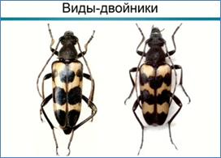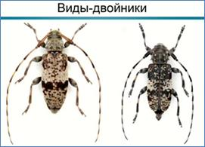
Рис. 3. Виды-двойники у насекомых
Так, под названием Крыса чёрная различают два вида-двойника, имеющих в кариотипах по 38 и 42 хромосомы.
Генетический критерий основан на различии видов в их генотипах.
Виды могут отличаться по числу и форме хромосом. Но и при равенстве хромосом нуклеотидная последовательность вида остается в значительной степени уникальной.
Около 5% всех видов насекомых, птиц, рыб, земноводных, червей составляют виды-двойники.
В основу физиологического критерия положено сходство всех процессов жизнедеятельности особи одного вида. Прежде всего, это сходство размножения. Особи разных видов, как правило, не скрещиваются, или потомство их бесплодно.
Например, у многих видов мухи дрозофилы, сперма особи чужого вида вызывает иммунную реакцию, что приводит к гибели сперматозоидов в половых путях самки.
Надо иметь в виду, что есть и исключения. Существуют виды, особи которых скрещиваются и дают плодовитое потомство. Например, виды канареек, зябликов, тополей, ив.
Следующий критерий – биохимический. Он позволяет, когда это возможно, различать виды по составу и структуре характерных органических полимеров.
Географический критерий основан на том, что каждый вид занимает определённую территорию или акваторию, называемую ареалом. Он может быть большим или меньшим, прерывистым или сплошным.
Однако многие виды имеют накладывающийся друг на друга или перекрывающийся с другим ареал.
Кроме того, существуют виды, вообще не имеющие четких границ распространения, а также виды-космополиты, обитающие на огромных пространственных сушах всех континентов или океана.
Например, среди растений это пастушья сумка, одуванчик лекарственный, некоторые виды ряски, тростника (см. Рис. 4).
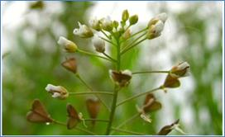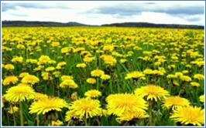
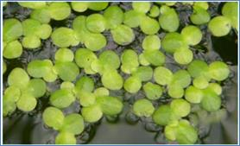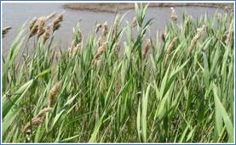
Рис. 4. Виды растений-космополитов
Вверху слева пастушья сумка, вверху справа – одуванчик лекарственный, внизу слева – ряска малая, внизу справа – тростник южный
Также среди животных это постельный клоп, рыжий таракан, комнатная муха (см. Рис. 5).
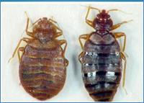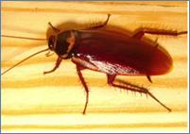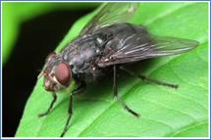
Рис. 5. Животные-космотполиты: слева направо - клоп постельный, таракан рыжий, муха домашняя
Поэтому географический критерий, как и другие, не является абсолютным.
Экологический критерий основан на том, что каждый вид может существовать только в определенных условиях, выполняя свойственные ему функции в определенном сообществе. Так, например, лютик едкий произрастает на пойменных лугах. Лютик ползучий – по берегам рек и краям канав. Лютик жгучий – на заболоченных местах (см. видео).
Существуют, тем не менее, виды, которые не имеют строгой экологической приуроченности. К ним относятся многие сорные растения, а также виды, находящиеся под опекой человека (комнатные, культурные растения и домашние животные).
Таким образом, ни один из критериев не является универсальным. Требуется сочетание критериев, чтобы отделить виды друг от друга.
Итак, вид – это совокупность особей с общими морфологическими и физиолого-биохимическими признаками, свободно скрещивающихся между собой и дающих плодовитое потомство.
Особи эти составляют систему популяций, занимающих определенный ареал.
Представители одного вида обычно не скрещиваются с особями другого вида.
Они обладают генетическим единством и общностью происхождения.
Вид существует во времени, он возникает, распространяется, может неопределенно долго существовать в стационарном состоянии, и затем погибает.
Вид может исчезнуть, не дав новых ветвей, а может дать начало новым видам.
Понятие «вид» поможет нам перейти к более сложным понятиям в эволюционной биологии.

Как правило, особи одного вида неравномерно распределены в пределах ареала.
Обычно они образуют скопления, которые разделены между собой.
Внутри таких скоплений особи могут скрещиваться друг с другом. Совокупность особей одного вида, населяющих долгое время одно пространство и свободно скрещивающихся между собой, называется популяцией.
Популяции обычно отделены друг от друга географическими преградами: горными хребтами или водными пространствами, районами, непригодными или неудобными для проживания, например участками, лишенными пищи.
Иногда изоляция наступает из-за накопившихся различий в поведении. В таком случае особи могут не встретиться друг с другом в брачный период, а встретившись, не опознают в другом существе брачного партнера, а увидят в нем пищу или врага (что часто происходит у насекомых и паукообразных).
Следует понимать, что любая изоляция относительна.
Например, две дубравы находятся на расстоянии нескольких километров друг от друга, а пыльца переносится только на несколько сотен метров, поэтому можно считать, что такие дубравы являются изолированными популяциями. Во время бурь пыльца может переноситься на несколько километров и достигать соседних дубрав. В таком случае, за счет случайного скрещивания, эта изоляция будет уже не полной.
Основные параметры популяции
Основными параметрами популяции являются численность, плотность, половая и возрастная структура, а также пространственная организация (рис. 1).
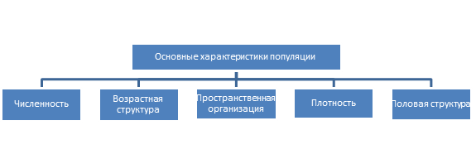
Рис. 1. Основные параметры популяции
Численность – это общее количество особей в популяции. Численность популяции зависит от темпов размножения, а также смертности, и поэтому постоянно изменяется. Для каждой популяции обычно есть верхний и нижний пределы численности. У одного и того же вида могут быть как большие, так и маленькие популяции.
Плотность популяции – это количество особей или их биомасса (совокупная масса живого вещества), приведенная на единицу площади или объема. Например, 150 растений сосны на 1 гектар или 0,5 циклопа на 1 м³ воды. Плотность популяции также изменяется и зависит от численности.
Пространственное распределение описывает особенности размещения особей популяции на занимаемой территории. Природным популяциям свойственно три типа распределения особей: случайное, равномерное и групповое.
Возрастная структура популяции отражает соотношение различных возрастных групп, а также сезонную и многолетнюю динамику этого соотношения.
В популяции обычно выделяют три возрастные категории особей:
предрепродуктивная (особи, не достигшие половой зрелости),
репродуктивная (особи способные к размножению),
пострепродуктивная (особи утратившие способность к размножению).
При благоприятных условиях в популяции присутствуют все возрастные группы и поддерживается более или менее стабильное их относительное количество. Численность особей находящихся в репродуктивном периоде – очень важный показатель. Его еще называют эффективная численность.
Половую структуру популяции определяет соотношение полов в популяциях с раздельнополыми особями. К ним относятся большинство животных и все двудомные растения. Скорость размножения популяции обычно лимитируется количеством половозрелых самок.
Все описанные характеристики популяции сильно изменяются во времени. Популяции могут объединяться или разделяться, возникать или вымирать.
Изоляция популяций приводит к тому, что особи преимущественно скрещиваются внутри популяции. Это приводит к накоплению генетических различий между разными популяциями. В такой популяции генотипы организмов оказываются похожи более, чем между разными популяциями.
Совокупность генотипов всех особей популяции называется генофондом.
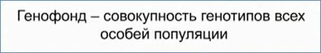
Закрепившиеся мутации передаются внутри популяции и необязательно попадают в другие. Длительное накопление таких различий может вести к видообразованию. Однако если видообразование не происходит, популяция все равно существует в пределах системы популяций исходного вида длительное время и обеспечивает передачу накопившихся генетических изменений в ряду многих поколений.
Индивидуальные отличия отдельных индивидуумов не могут передаваться по наследству. Жизнь особи ограничена, и она может умереть, не оставив потомства.
Для передачи генетической информации требуется размножение, которое у многих организмов может происходить только в условиях популяции.
Поэтому популяция является элементарной, т. е. минимальной единицей эволюции.
Примеры численности популяции
Численность популяции для разных существ колеблется в широких пределах. Минимальная численность популяции характерна для крупных млекопитающих, например представителей семейства Кошачьих. Для них численность устойчивой популяции составляет всего несколько десятков особей. Для человека минимальная численность устойчивой популяции – это уже около сотни особей.
Для беспозвоночных или растений численность популяции может быть много больше и достигать нескольких миллионов особей.
Примеры плотности популяций
Плотность популяции во многом зависит от размеров существ. Так, плотность популяции африканского слона составляет 1/40 часть слона на 1 км², или один слон на 40 км². Плотность популяции почвенных беспозвоночных коловраток составляет 1000 особей в 1 мл грунта.
Домашнее задание
- Что такое популяция? Является ли популяция живой системой?
- Что такое дрейф генов? Как он происходит?
- Почему популяция является элементарной единицей эволюции?
- Применимо ли понятие популяции к нашему виду?

